D.S. n°1 | Mathématiques | 1ère S
Durée : 2 h | Fonctions, Statistiques, Géométrie | 3 décembre 2013

Ce sujet est à traiter sur deux copies doubles:
                - une pour les exercices 1 et 2
                - une deuxième pour les exercices 3 et 4
Partie I
Exercice 1 (5 points)
On a relevé la valeur de 40 appartements exprimée en dizaine de milliers d’euros dans la ville de Jolibois. On obtient le tableau suivant :
Valeur (en dizaine de milliers d’euros) | 50 | 60 | 70 | 80 | 90 | 100 | 110 | 120 | 130 | 140
effectif | 2 | 3 | 3 | 4 | 5 | 7 | 5 | 5 | 3 | 3

Dans la ville de Villebelle, on a fait de même on obtient le résultat suivant :
Minimum | 1er quartile | Médiane | 3ème quartile | Maximum
50 | 70 | 95 | 120 | 150

- Représenter, sur un même graphique, les diagrammes en boîte de ces deux séries statistiques.
- Répondre par vrai ou faux. On justifiera.
  - 50 % des appartements de Jolibois ont une valeur comprise entre 800 et 1200 milliers d’euros.
  - 25 % des appartements de Villebelle (les plus chers) ont tous plus de valeur que 75 % des appartements de Jolibois (les moins chers).
  - chacun des 25 % d'appartements les moins chers de Jolibois ont une valeur inférieure à la valeur de chacun des 75 % d'appartements les plus chers de Villebelle.
  - L’écart interquartile de la série des valeurs des appartements de Jolibois est de 500 mille euros.
Exercice 2 (4 points)
On considère l'algorithme suivant :
Variables
, , : entiers
Début
Lire
prend la valeur
Pour allant de à
prend la valeur
FinPour
Afficher
Fin

- Que renvoie cet algorithme quand on entre la valeur 3 ? Quand on entre la valeur 10 ?. Que calcule cet algorithme ?
- On considère la fonction définie sur par : .
Montrer que pour tout ,
- On considère la fonction définie pour tout entier par : .
En écrivant l'égalité établie à la question 3 pour , , , … , déterminer l'expression de en fonction de .
Partie II
Exercice 3 (6 points)
Soit , un triangle. est le milieu de et celui de . est le centre du cercle circonscrit au triangle . est le centre de gravité du triangle . est l’orthocentre du triangle .
Le but de l’exercice est de démontrer que les points , et sont alignés.
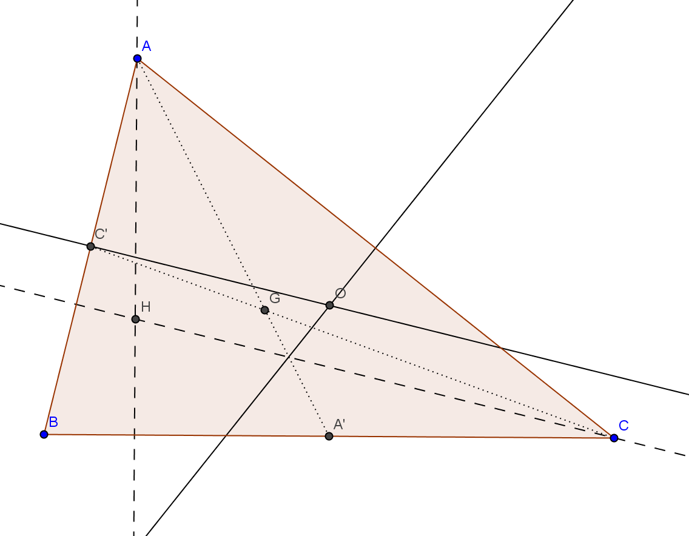
- Justifier que
- En introduisant avec la relation de Chasles, montrer que :
Indice :
- est le point du plan tel que .
Montrer que puis en déduire que est un point de la hauteur issue de du triangle .
- Montrer que et en déduire que et sont confondus.
- Montrer que puis en déduire que les points , et sont alignés.

Exercice 4 (5 points)
Soit la fonction définie par . On note , sa représentation graphique.
- Montrer que la fonction est définie sur l’ensemble des nombres réels.
- On considère la fonction définie sur l’ensemble des réels par
On note , sa représentation graphique.
On veut étudier les positions relatives des courbes et
- Justifier que sur , est au-dessus de
- Montrer que pour tout , .
- En déduire les positions relatives de et sur .

